污泥的处理和处置—欧洲一些高效工艺的回顾

摘要： 由于城市污水和工业污水截留率的提高和污水处理效率的改进（如化学法除磷可使污泥量增加30%），使得在世界范围内污泥总量戏剧性地增加。
1 污泥的挑战
由于城市污水和工业污水截留率的提高和污水处理效率的改进(如化学法除磷可使污泥量增加30%)，使得在世界范围内污泥总量戏剧性地增加。
土地应用仍是污泥处置中可持续发展的一条出路，主要理由如下：
●碳和营养物的回用；
●农业用地的有无和远近；
●低投入和运行花费；
●严格的法律规定和控制程序以保证安全和有肥效。
然而，根据一些情况或当地规定，污泥生产者在土地应用前不得不进行高级，更昂贵的处理以满足进一步的要求，如堆肥、高温消化处理或高温消毒。
但是，很大一部分污泥因为显而易见的原因而不能用于农业，如微污染物、病菌超标或缺乏肥效、距离太远等等。有时可能由于公众的不信任。这样，污泥或者被填埋或者通过高温氧化销毁。
2 污泥处理和处置的可持续性战略
在进行任何技术研究之前，应先对公众是否接受进行估计。即使是从技术，成本和环境影响方面来讲都是最好的处理方法，也可以由于没有向邻居进行很好的解释而遭到否定。不管最终处理方法是什么，应该记住的是将来的处理应是安全，环保(保护人，动物植物)并且应当增值(物质和／或能源的回收)。为了这些目的，污泥处理应减小污泥体积，改进污泥质量，减少公害的排放。
在这篇文章中，我们将简介一些重要工艺，以满足运行者的需要，并且涉及到其他技术或法规约束问题。
2.1 土地应用的可持续发展战略
作为一个起始条件，污泥应当至少是稳定的，在实际运行上既是要求没有臭味。当地的要求或将来的法律可能会更高：污泥可能被要求消毒／巴式除菌。消毒要求一个强制的结果：即根据法国的规定，病源体如肠道病毒，伤寒菌，线虫，寄生虫卵等在处理后的样品中应当检测不到。巴式除菌成为一种趋势：如丹麦实行在70度条件下一小时。
根据处理方法(生物、化学或物理方法)和污泥的状况(液体或粘状物)，不同的工艺描述如下：
表1 稳定(消毒)污泥的工艺
处理方法 | 处理目标 | 威望迪的处理工艺
处理方法 | 处理目标 | 液态(浓缩后) | 粘着态(脱水后)
生物处理 | 根据控制的生物工艺处理挥发性污泥 | 厌氧消化(AD)自热好氧消化ATAD  BioPasteur TM＋AD  Biotherm®(AD thermophilic) | 堆肥或共同堆肥IPS®
化学处理 | 抑制腐败挥发性有机物的降解 | 酸性亚硝酸盐SAPHYR® | 石灰
物理处理 | 抑制腐败挥发性有机物的降解 |  | 干化
物理处理 | 通过热氧化去除挥发性污泥 | 湿式空气氧化法ATHOS® | 污泥焚烧PYROFLUID®
这些工艺大部分都有稳定和消毒，但是消毒的程度取决于一些参数如HRT(水力停留时间)或化学投加量。
显然热氧化工艺远远超出了污泥稳定，消毒和巴式消毒的要求。因为有机物被完全或几乎完全消解(这些工艺将在下一节介绍)。
下面对一些工艺做专门介绍：
2.1.1 生物污泥稳定
(1)液态(浓缩后)
我们最熟悉和传统的污泥处理方法是消化，它可以减少产泥量。无论好氧或厌氧，它都涉及到很多的能量。考虑到多数较大的处理厂或地区污泥中心，此种工艺还是在数量上领先的。然而，其他一些操作或在消化前或在消化后，提供了增强的处理能力，以满足法律的要求。
① 厌氧消化
厌氧消化是一种有效的减少污泥量的方法，因为它把挥发性固体转换成沼气。它可以在中温范围(一般HRT＝15～20天，35度)或高温范围(一般HRT＝10～12天，55度)。
注释：因为它可以减少污泥的量，所以也可以作为热氧化的预处理工艺，以减小这一昂贵的步骤(见2.2和2.3)。
中温范围：威望迪水务在世界范围内有几百个业绩。一般用沼气搅拌，但是也有机械搅拌。因为在中温范围“只”有污泥稳定，众所周知，我们不在此过多描述。
高温范围：在80年代，在丹麦，水处理工艺的进步增加了污泥的体积。他们通过增加污泥龄和池子的体积来稳定二沉污泥。并且，考虑到二沉污泥的低能量和它不易在重力浓缩池中浓缩，它被排除在厌氧消化池之外。很多消化池被停用，或他们只被用来消化初沉勰啵
中温范围运行的系统(停留时间为20～30天，在33～35摄氏度)可以转成高温消化工艺(10～15天，在53～55摄氏度)。这意味着用于处理初沉污泥的消化池，只要有足够的容积也可以处理剩余污泥，如果从中温转换成高温。当消化池有足够的容积，改装成高温消化池的费用可以根据污泥处置的费用，在几年内收回。
另一个主要的优点是与传统的中温消化相比，较小的占地面积。消化产生的沼气通常用来发电和加热。工艺消耗的热量应尽可能的减小，用热交换器可以保证部分热量回收。图1介绍典型的高温厌氧消耗的流程和热回收系统。
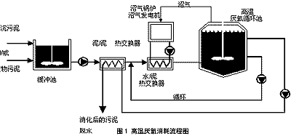
50到70％的热量在泥／泥热交换器中从消化的污泥中回收。排放的污泥量减少35%。
在Holbæk 污水厂，对污泥中病原体的含量在换成高温消化前后进行测量。结果见表2：
表2 Holbæk(Denmark)污水处理厂污泥中病原体的含量
项目 | 消化前的污泥 | 中温消化后 | 高温消化后 | 丹麦对“控制”污泥的要求
伤寒菌数量每100 ml | 100～2000 | 100～250 | ＜2(检测极限) | 不能有
粪链球菌数量每 ml | 3000～30000 | 250～400 | ＜10 | ＜100
根据其他厂的经验，如布拉格中心污水处理厂的实验表明，由于把消化池从中温消化改高温消化后泡沫的问题得到明显改善。
2) 粘着态污泥(脱水后)：堆肥
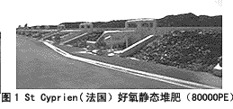
堆肥是现有的唯一可以把污泥从废物变成产品的工艺，并被很多严格规定或标准认可。因为污泥变成一种轻产品，容易操作(可堆积)而无味，消毒良好和较干燥。这种工艺越来越流行。另一方面，由于它不减少最终的体积，需要很大的占地面积，并且需要较多人员。而且，为了满足新规定中(临时EU标准或EPA A级)关于消毒和气味的要求，需要更先进的工艺如“搅拌式反应廊道”它影响最终的花费，与传统的“粗糙”工艺如曝气静态堆相比。
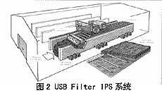
在这个工艺中，一个移动的轮子搅拌并推动混合物，同时鼓风机在曝气。加速的生物降解产生一个均匀的堆。总的停留时间可以减小到2周，消毒效果非常好。
2.1.2 污泥的化学稳定
污泥的化学稳定包括一个投加化学药剂的装置，以防止发酵和气味。大计量投加可使病原体衰减。如此这样的工艺一般投资便宜并且容易操作。另外，固体的减少是不可能的，并且运行费用也是可观的。
两个可能的工艺，但他们不是竞争者，因为填埋土地的质量决定了工艺：显然如果土壤是酸性的，则可以选择加石灰，否则SAPHYR™工艺可能更适合，因为它实施简单，便宜。
(1)液态：亚硝酸盐稳定――Nitrite stabilisation
SAPHYR™ 工艺由威望迪公司开发，它基于NO_{x}在酸性条件下的作用(一般pH 2～3)使污泥稳定和消毒，此外污泥的脱水性能也得到改进。并且，无需投加其它固体。最后，处理后的污泥在不能用于农业用途时可以焚烧，相反，投加石灰的污泥不能焚烧。
(2)粘性态污泥：石灰
这还是最常用的稳定污泥的方法，特别是在法国，但是农民的要求(提供免费石灰)和消毒的要求使投加量可高达50%或者在有些情况下更多。
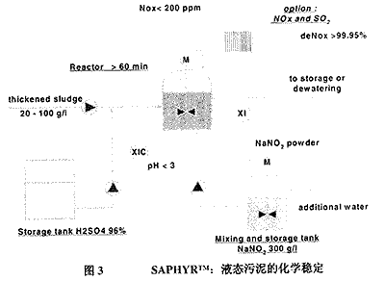
2.1.3 污泥的物理稳定――加热干燥thermal drying
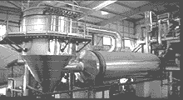
照片2 Toulouse 污水处理厂直接干燥器(处理能量＝4吨蒸发／小时)
加热干燥包括通过热驱动力除去剩余的自由水和键连接的水。加热的媒介或者是气态(直接加热)在高温和湍流状态下流过干燥器，或者用加热液体(通常是蒸汽或加压的水)传递热量给污泥，通过干燥器的加热壁(间接干燥)。加热干燥的目的是达到下游污泥焚烧的热持续性(一般30～35%)或者得到团状物(60%)或干燥的容易处理和储存的污泥。如果要达到长时间的稳定(几个月)，干固体含量应达到90%或更多(最终干燥)，而且，一种颗粒的状态是容易操作的(包括农田应用)。另一个终级干燥的优点是它可以方便的等待各种最好的处理方法，如农田应用、焚烧后用于水泥生产、或城市垃圾焚烧。它的缺点：第一是花费，尤其是能源消耗，一般在热干燥中，每蒸发一吨水需要3400MJ的热量。但在脱水步骤中，除去一吨水只要6MJ(电力)；第二需要很多工作人员来清除死角中的粉末以防止火灾。
2.2 可持续性热氧化战略
2.2.1 焚烧
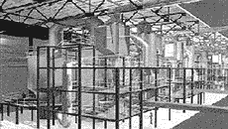
照片圣彼得堡的 PYROFLUID™的三维图象
流化床焚烧炉(FBF)就工艺性能来讲，被证明是焚烧污泥最好的方法(湍流方式，燃烧后高达850度的温度)。而且它运行可靠(在炉内没有转动部分)。因此威望迪已经在世界范围内40年的时间里建了几十座流化床焚烧炉(欧盟、俄罗斯、土耳其)。
通常，在稳定状态不需要添加额外的燃料。热平衡的持续性是可以达到的。如果污泥的热值LCV太低(低挥发性固体和/或固体含量)，尾气／气热交换器应该足够大以增加风室的温度。如果达不到(如延时曝气的污泥含20%DS)则需要在前面加热干燥。
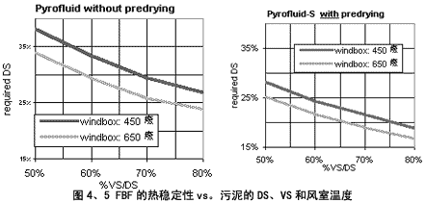
注：在图4中粘性污泥直接进入FBF焚烧炉，图5中在沙泥混合器中进行污泥予干燥以适合中等处理能力。因为水在100度的条件下已经除去，热量需求减少，因此在低DS含量时可获得热平衡。
如以前提到的，需要有效的尾气处理，包括：
(１)通过热交换器回收热量用于予热空气或其它目的(预干燥加热、建筑取暖、下游处理)；
(２)通过除尘器除去灰尘(污泥的矿物部分在这一步除去)；
(３)通过湿式设备捕获酸性化合物(喷淋＋洗涤器)；
(４)后续处理包括 如催化去除NO_{x}和反烟羽加热器。
很多污水厂的分析表明，结果很好的符合欧洲标准和规定。
关于干灰的处置，对于没有工业污染的纯市政污泥，重金属不是问题。因为灰是以氧化物形式存在，他们渗透性不强，所以可以回用作水泥，用于工业和道路建设。
最后的副产物是酸步骤的清除。由于重金属的污染，他们只能填埋在特殊的地方，但数量很小。
2.2.2 与城市固体废物共同焚烧
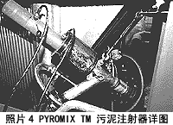
为了减少投资，城市垃圾和市政污泥通常用一个焚烧炉。通常，一个人口当量每天产生150～250克的脱水后粘性污泥和1～3公斤的垃圾。根据焚烧炉的设计，可以通过10～25%(泥／垃圾)的粘性污泥来控制炉子的温度。为了达到最优化的燃烧，并且不会由于未燃烧的有机污泥污染熟料, 可以用处理能力为1 m³／h的 Pyromix™ 设备，通过压缩空气把污泥转成滴状污泥。实际上，这种运行方式只有在污水厂离城市垃圾焚烧炉较近时有利，否则处理运输的费用将很高。此时污泥只在系统需要时作为控制流使用。
2.2.3 湿式空气氧化法
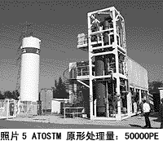
威望迪水务系统研发的ATHOS™ 在“中性”温度(240度)和压力(45巴)条件下被证明是高效的。80%的总COD被氧化，剩下20%是可溶的和高度可生物降解的。不需要后续脱水步骤，废气没有毒性，固体矿物副产品包含重金属是以一种不可渗透形式存在的。他们可以用于道路建设。而且液态部分，含有可生物降解的COD，可以很方便的用作污水厂的反硝化的碳源。
污泥中的有机氮先降解成可溶性的氨。这些氨，部分被吹脱后通过催化反应转换成氮气进入大气。
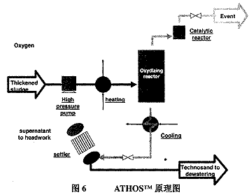
这种工艺可以应用于中等大小的污水厂，由于没有污染物排放，所以容易被公众接受。
2.3 先进的处理工艺
这些工艺融合了传统的和革新的工艺，以正在建设的布鲁塞尔北污水处理厂污泥流程为例(规模1.1M PE)。
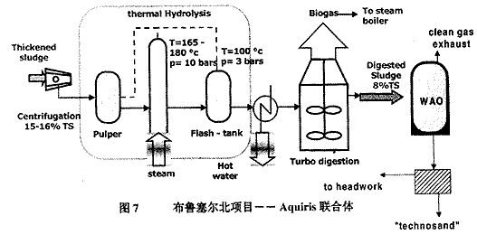
此流程包含了一座浓缩后污泥(脱水后达16%)的脱水装置，然后经热水解(一般180度半小时)反应以降低粘度，增强潜在可消化性。消化后的污泥含固率为8%(不是传统消化的5%)COD含量为50 g／l。COD可以满足湿式氧化单元的热平衡要求而不用添加其它燃料。这样整个处理系统足以自己提供能量，而且即没有烟气，也没有飞灰。它满足客户的特殊要求，即不愿意焚烧，也不用填埋。
最后，与传统的布局相比，大大减小了占地面积。
3 结论
激烈的竞争，严格的规范和环境的要求迫使像威望迪这样的公司开发新的工艺或用更为有效的工艺(包括来自美国的工艺)。对每个项目，通过对工艺的适当合理安排可以满足用户的要求。需要考虑的是保护大众和环境，优化物质和能源的回收利用，以达到可持续性的发展。
参考文献
[1] Matthews, P. , «A global atlas of Wastewater sludge and biosolids use and disposal» IAWQ scientific and technical report No.4 (1996)
[2] Evans Tim, «Assessing the risks of recycling to land», Water & Environment, september/98 pp. 27-30
[3] Guibelin E. “Sludge treatment and disposal: how to comply with new regulations and concerns?” in Poll. Engineering , sept. 1999
[4] Demblans J. & all “incinération des déchets et dioxines; Questions/Réponses» Syndicat National du traitement et de la valorisation des déchets urbains et assimilés, in TSM N°11, nov. 2001 p. 58- 64.
[5] Gilbert, A. Clair, N. & Bigot, B. Advances in the Hygienic Treatment of Sludge. Proceedings of the 5th European Biosolids and Organic Residuals Conference, Wakefield November 2000".
[6] Nielsen B and Petersen G, Thermophilic anaerobic digestion and pasteurisation. Practical experience from Danish wastewater treatment plants, 1999. paper presented in IAWQ conference held in Athens, 14-16 oct. 1999
[7] J. Zabranska J.& al. “the contribution of thermophilic anaerobic digestion to the stable operation of wastewater sludge treatment”
[8] Heitz M.W., Biju G. “emissions optimization of a new fluid bed reactor” WEF/AWWA/CWEA Joint Residuals and Biosolids Management Conference held in San Diego (CA), feb.2001
[9] Guibelin E. “sustainability of thermal oxidation processes: strengths for the new Millenium”paper presented in the IWA specialised conference on sludge management held in Acapulco, 25-27 oct. 2001
[10] Djafer M., Luck F., Rose J.P., Cretenot D. “ Transforming sludge into recyclable solids and a valuable carbon source by wet oxidation”. - IAWQ, Sludge management for the 21st Century, a value-added renewable resource, Fremantle, Western Australia, April 8-10, 1999. Water, Science & Technology, Vol. 41, n°8, pp. 77-83, 2000.

